Международный фонд славянской письменности и культуры

15 марта 2011 г., 18.30

В рамках нового цикла лекций по греческой литературе, Греческий культурный центр рад приветствовать Вас на лекции доктора филологических наук, доцента кафедры классической филологии Филологического ф-та МГУ им. М.В. Ломоносова Тамары Федоровны Теперик на тему: «Греческая трагедия».

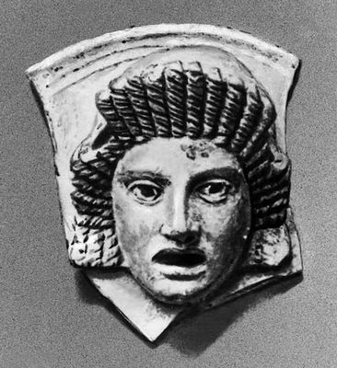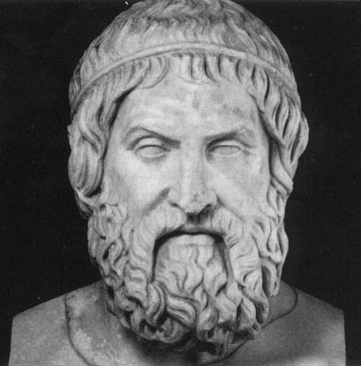

Διεθνές Ίδρυμα Σλαυικής Γραφής και Πολιτισμού

Τρίτη, 15 Μαρτίου 2011, ώρα 18.30

Στα πλαίσια καινούριου κύκλου διαλέξεων, στη ρωσική, αφιερωμένου στην ελληνική λογοτεχνία από την αρχαιότητα έως τις μέρες μας, το Κέντρο Ελληνικού Πολιτισμού είναι στην ευχάριστη θέση να σας καλοσωρίσει στη διάλεξη του διδάκτορα φιλολογικών επιστημών, καθηγήτριας στην Έδρα Κλασσικής Φιλολογίας της Φιλολογικής Σχολής του Κρατικού Πανεπιστημίου Μόσχας «Lomonosov» κας Ταμάρας ΤΕΠΈΡΙΚ με θέμα: «Αρχαία Ελληνική Τραγωδία».

